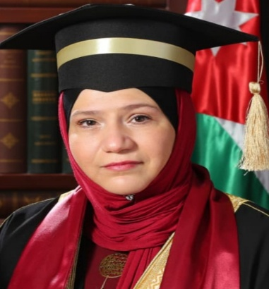
CV
ميس حسين يوسف الزعبي
Mais19852002@yahoo.com
المعلومات الاساسية

الاردن 1985 | : | مكان وتاريخ الميلاد | الاردنية | : | الجنسية
عمان \ الاردن |  | العنوان | متزوج |  | الحالة الاجتماعية
Amman-Jordan |  | 00962790243560 | 00962790386426 | : | التلفون

الشهادات العلمية
لغة الدراسة | سنة التخرج | التخصص | الجامعة | الدرجة العلمية
اللغة العربية | 2021 | المناهج والتدريس- رياض اطفال | جامعة العلوم الاسلامية العالمية | الدكتوراة
اللغة العربية | 2011 | المناهج والتدريس | جامعة العلوم الاسلامية العالمية | الماجستير
اللغة العربية | 2007 | تربية طفل | الجامعة الاردنية \ الاردن | البكالوريوس

المهارات اللغوية

محادثة | كتابة | قراءة | اللعة
ممتاز | ممتاز | ممتاز | اللغة العربية
جيد | حيد | جيد | اللغة الانجليزية

الخبرات العملية

مكان العمل | التاريخ | الوظيفة
وزارة التربية والتعليم الاردن | 3-9-2015 | معلمة رياض اطفال
مدارس الابداع التربوي | 2007-2010 | معلمة رياض اطفال
روضة العالم الصغير | 2015-2010 | معلمة رياض اطفال

الدورات التدريبية

مكانها (الجهة المنفذة) | التاريخ | اسم الدورة
وزارة التربية والتعليم | 27-5-2021 | التدريب على المنهاج التطوري لرياض الاطفال
وزارة التربية والتعليم | 1-2-2019 | التدريب على نظام الجودة الايزو
منصة ادراك –وزارة التربية والتعليم | 31-3-2019 | ادوات التعلم عن بعد
المعهد الامريكي الكندي للتدريب | 7-2019 | تدريب مدربين TOT
جامعة حمدان بن محمد الذكية | اذار 2020 | كيف تصبح معلما عن بعد
وزارة التربية والتعليم | 2017 | مبادرة القراءة والحساب
المحور الانساني العالمي للطفولة وابحاثها | 2016 | الطفولة المبكرة

الابحاث العلمية

THE EFFECT OF ELECTRONEC STORIES AND PUPPETTHEATER ON DEVELOPING MATHEMATECAL SKILLS AMONG KINDERGARTEN CHILDREN, PalArich Journal of Archaeology of Egypt\ Egypotolgy , 2020

الاطروحة

اثر القصة الالكترونية ومسرح الدمى في تنمية المهارات اللغوية و الرياضية لدى اطفال الروضة

المعرفون

ابراهيم علي نعانعة \ جامعة العلوم الاسلامية العالمية استاذ مشارك
احمد محي الدين الكيلاني \ جامعة العلوم الاسلامية العالمية استاذ
طه علي حسين الدليمي \ جامعة العلوم الاسلامية العالمية استاذ

